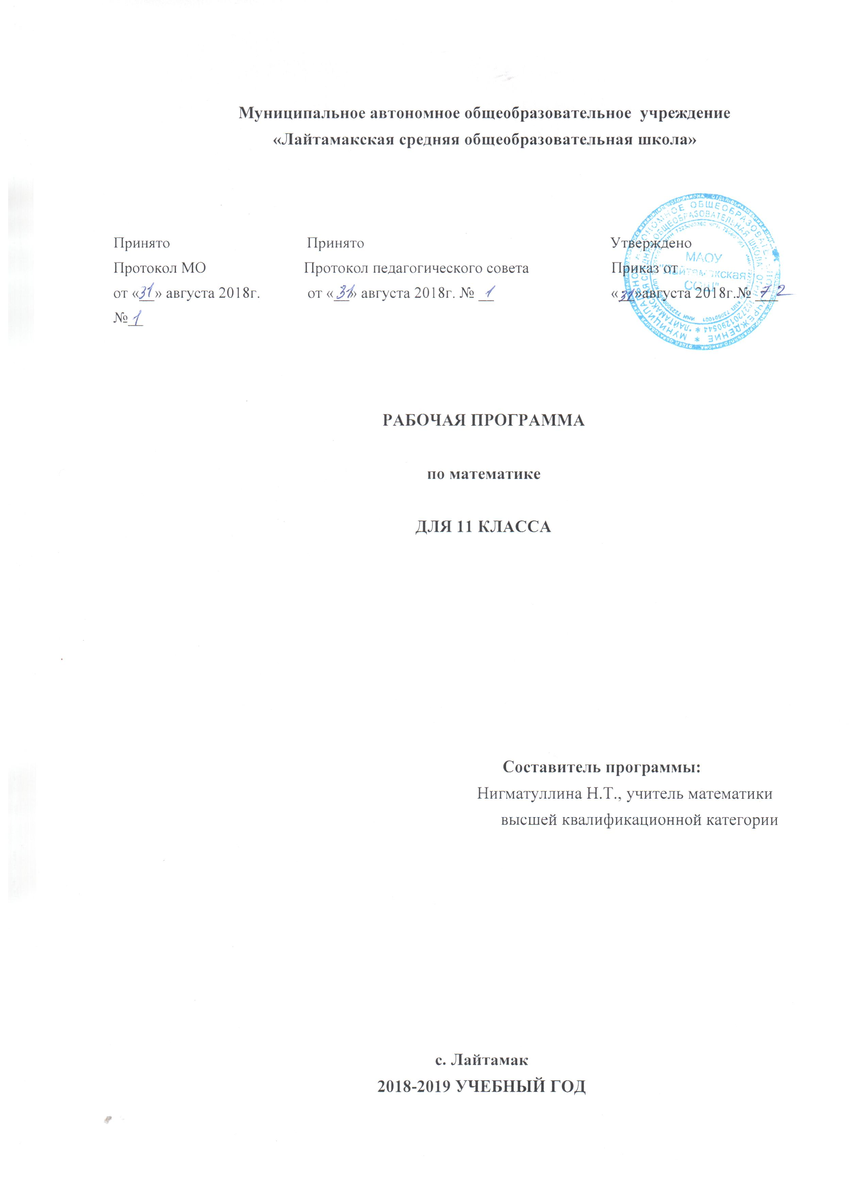
Рабочая программа
по математике представляет собой целостный документ, включающий разделы:
1.Пояснительная записка (в пояснительной записке указывается статус программы, общая характеристика учебного предмета, описание места учебного предмета «Математика» в учебном плане школы, цели и задачи программы, виды и формы организации учебного процесса, проверка и оценка усвоения программы);
2. Планируемые результаты освоения программы;
3. Содержание программы учебного курса;
4. Тематическое планирование учебного предмета;
Календарно-тематическое планирование (Приложение)

Раздел 1.Пояснительная записка
Статус документа

Рабочая программа по математике для 11 класса разработана на основе нормативных документов:
- Федеральный компонент государственного стандарта основного общего образования, среднего (полного) общего образования по математике, утвержден Приказом Минобразования России от 05.03.2004 г. № 1089.
- Федеральный закон «Об образовании в Российской Федерации» (статьи 13, 28, 47, 48, 77) - «Примерные программы основного общего образования», Математика-2 изд., М.: Просвещение, 2010г. - Программ общеобразовательных учреждений, Алгебра и начала анализа, 10-11 классы, Геометрия, 10-11 классы, М.: Просвещение, 2010г. - учебного плана МАОУ «Лайтамакская СОШ» на 2018-2019 учебный год. Реализация программы обеспечивается учебниками, включенными в Федеральный перечень:
1. Алгебра и начала анализа, 10-11классы. Учебник для общеобразовательных организаций с приложением на электронном носителе. Под редакцией А.Н. Колмогорова – Москва «Просвещение», 2014г.
2. Геометрия, 10- 11 классы. Учебник для 10-11 классов общеобразовательных учреждений. Автор учебника- А.В. Погрелов, Москва «Просвещение», 2011г.
Программа детализирует и раскрывает содержание стандарта, определяет общую стратегию обучения, воспитания и развития учащихся средствами учебного предмета в соответствии с целями изучения математики, которые определены стандартом.
Согласно государственному образовательному стандарту, изучение предмета «Математика» на базовом уровне в 11 классе направлено на достижение следующих целей:
- формирование представлений о математике как универсальном языке науки, средстве моделирования явлений и процессов, об идеях и методах математики;
- развитие логического мышления, пространственного воображения, алгоритмической культуры, критического мышления на уровне, необходимом для будущей профессиональной деятельности, а также последующего обучения в высшей школе;
- овладение математическими знаниями и умениями, необходимыми в повседневной жизни, для изучения школьных естественнонаучных дисциплин на базовом уровне, для получения образования в областях, не требующих углубленной математической подготовки;
- воспитание средствами математики культуры личности, понимания значимости математики для научно- технического процесса, отношения к математике как к части общечеловеческой культуры через знакомство с историей развития математики, эволюцией математических идей.
Общая характеристика учебного предмета
Для жизни в современном обществе важным является формирование математического стиля мышления, проявляющегося в определенных умственных навыках. В процессе математической деятельности в арсенал приемов и методов человеческого мышления естественным образом включаются индукция и дедукция, обобщение и конкретизация, анализ и синтез, классификация и систематизация, абстрагирование и аналогия. Объекты математических умозаключений и правила их конструирования вскрывают механизм логических построений , вырабатывают умения формулировать, обосновывать и доказывать суждения , тем самым развивают логическое мышление. Ведущая роль принадлежит математике в формировании алгоритмического мышления, воспитании умений действовать по заданному алгоритму и конструировать новые. В ходе решения задач-основной учебной деятельности на уроках математики- развиваются творческая и прикладная стороны мышления.
Место предмета «Математика» в учебном плане школы
Федеральный базисный учебный план для образовательных учреждений Российской Федерации предусматривает обязательное изучение математики в 11 классе- 136 учебных часов в год, из них на изучение тем по алгебре отводится 68 часов, на изучение тем по геометрии – 68 часов. А из компонента образовательного учреждения МАОУ «Лайтамаксая СОШ» добавляется 1 час на изучение математики, которая изучается в рамках предметов: Алгебра и начала анализа- 3 часа в неделю и геометрия – 2 часа в неделю. По учебному плану МАОУ «Лайтамаксая СОШ» на 2018-2019 учебный год изучение математики предусматривает в 11 классе- 170 учебных часов в год, из них на изучение тем по алгебре и началам анализа отводится 102 часа, на изучение тем по геометрии – 68 часов.
Срок реализации программы – 1 год.
Количество часов, отведенное на изучение учебного предмета в соответствии с Учебным планом МАОУ «Лайтамакская СОШ» на 2018-2019 учебный год:
- В неделю – 5 часов;
- 1 четверть – 45 часов;
- 2 четверть - 35 часов;
- 3 четверть – 50 часов;
- 4 четверть – 40 часов;
- Год – 170 часов.
Уровень - базовый.
Направленность – среднее (полное) общее образование.
Организация учебного процесса: классно-урочная система.
При изучении курса математики на базовом уровне продолжаются и получают развитие содержательные линии: «Алгебра, «Функции», «Уравнения и неравенства», «Геометрия», «Элементы комбинаторики, теории вероятностей, статистики и логики», вводится линия «Начала математического анализа». В рамках указанных содержательных линий решаются следующие задачи:
- систематизация сведений о числах;
- изучение новых видов числовых выражений и формул;
- совершенствование практических навыков и вычислительной культуры, расширение и совершенствование алгебраического аппарата, сформированного в основной школе, и его применение к решению математических и нематематических задач;
- расширение и систематизация общих сведений о функциях, пополнение класса изучаемых функций, иллюстрация широты применения функций для описания и изучения реальных зависимостей;
- изучение свойств пространственных тел,
- формирование умения применять полученные знания для решения практических задач;
- развитие представлений о вероятностно-статистических закономерностях в окружающем мире, совершенствование интеллектуальных и речевых умений путем обогащения математического языка, развития логического мышления;
знакомство с основными идеями и методами математического анализа.
В процессе обучения учащиеся получают возможность совершенствовать умениями общеучебного характера, разнообразными способами деятельности, приобретают опыт:
- построения и исследования математических моделей для описания и решения прикладных задач, задач из смежных дисциплин;
- выполнения и самостоятельного составления алгоритмических предписаний и инструкций на математическом материале;
- выполнения расчетов практического характера; использования математических формул и самостоятельного составления формул на основе обобщения частных случаев и эксперимента;
- самостоятельной работы с источниками информации, обобщения и систематизации полученной информации, интегрирования ее в личный опыт;
- проведения доказательных рассуждений, логического обоснования выводов, различения доказанных и недоказанных утверждений, аргументированных и эмоционально убедительных суждений;
- самостоятельной и коллективной деятельности, включения своих результатов в результаты работы группы, соотнесение своего мнения с мнением других участников учебного коллектива и мнением авторитетных источников.
Виды и формы организации учебного процесса

В программу включен перечень необходимых видов работ по развитию логического мышления. На уроках используются элементы следующих технологий: личностно ориентированное обучение, обучение с применением опорных схем, дифференцированного обучения, ИКТ. Используются такие формы организации деятельности, как фронтальный опрос, групповая, парная и самостоятельная работа, работа с учебником, таблицами и др. учебными пособиями, целенаправленный поиск информации на основе знания ее источников и умения работать с ними. Применяются математические диктанты, работа с дидактическими материалами, технология проблемного обучения; использование информационных ресурсов Интернета, полезных ссылок в Интернете, возможности использования компьютерных технологий в обучении математики, в организации исследовательской работы учащихся.

Формы обучения:
- Урок изучения нового материала, комбинированный урок, урок-беседа, повторительно-обобщающий урок, урок - игра, урок- исследование, урок практикум.

Методы и приёмы обучения:
- обобщающая беседа по изученному материалу;
- индивидуальный устный опрос;
- фронтальный опрос;
- взаимопроверка;
- виды работ, связанные с анализом и исследованием;
- поисково–исследовательские методы обучения
- лекция, объяснительный и репродуктивный методы,
- метод математического моделирования, аксиоматический метод;
- тестирование.
Проверка и оценка усвоения программы
Организация текущего, промежуточного контроля знаний проводится в каждой теме, в каждом разделе (указано в учебно-тематическом планировании).

Раздел 2. Планируемые результаты освоения программы

Требования к уровню подготовки выпускников
В соответствии с требованиями, обозначенными в Государственном стандарте, в результате изучения математики на базовом уровне ученик должен:
знать/понимать:
- значение математической науки для решения задач, возникающих в теории и практике; широту и в то же время ограниченность применения математических методов к анализу и исследованию процессов и явлений в природе и обществе;
- значение практики и вопросов, возникающих в самой математике для формирования и развития математической науки; историю развития понятия числа, создания математического анализа, возникновения и развития геометрии;
- универсальный характер законов логики математических рассуждений, их применимость во всех областях человеческой деятельности;
- вероятностный характер различных процессов окружающего мира;
Алгебра
уметь
- выполнять арифметические действия, сочетая устные и письменные приемы, применение вычислительных устройств; находить значения корня натуральной степени, степени с рациональным показателем, логарифма, используя при необходимости вычислительные устройства; пользоваться оценкой и прикидкой при практических расчетах;
- проводить по известным формулам и правилам преобразования буквенных выражений, включающих степени, радикалы, логарифмы и тригонометрические функции;
- вычислять значения числовых и буквенных выражений, осуществляя необходимые подстановки и преобразования;
использовать приобретенные знания и умения в практической деятельности и повседневной жизни для:
- практических расчетов по формулам, включая формулы, содержащие степени, радикалы, логарифмы и тригонометрические функции, используя при необходимости справочные материалы и простейшие вычислительные устройства;
- понимания взаимосвязи учебного предмета с особенностями профессий и профессиональной деятельности, в основе которых лежат знания по данному учебному предмету.
Функции и графики
уметь
- определять значение функции по значению аргумента при различных способах задания функции;
- строить графики изученных функций;
- описывать по графику и в простейших случаях по формуле поведение и свойства функций, находить по графику функции наибольшие и наименьшие значения;
- решать уравнения, простейшие системы уравнений, используя свойства функций и их графиков;
использовать приобретенные знания и умения в практической деятельности и повседневной жизни для:
- описания с помощью функций различных зависимостей, представления их графически, интерпретации графиков;
- понимания взаимосвязи учебного предмета с особенностями профессий и профессиональной деятельности, в основе которых лежат знания по данному учебному предмету.
Начала математического анализа
уметь
- вычислять производные и первообразные элементарных функций, используя справочные материалы;
- исследовать в простейших случаях функции на монотонность, находить наибольшие и наименьшие значения функций, строить графики многочленов и простейших рациональных функций с использованием аппарата математического анализа;
- вычислять в простейших случаях площади с использованием первообразной;
использовать приобретенные знания и умения в практической деятельности и повседневной жизни для:
- решения прикладных задач, в том числе социально-экономических и физических, на наибольшие и наименьшие значения, на нахождение скорости и ускорения;
- понимания взаимосвязи учебного предмета особенностями профессий и профессиональной деятельности, в основе которых лежат знания по данному учебному предмету.
Уравнения и неравенства
уметь
- решать рациональные, показательные и логарифмические уравнения и неравенства, простейшие иррациональные и тригонометрические уравнения, их системы;
- составлять уравнения и неравенства по условию задачи;
- использовать для приближенного решения уравнений и неравенств графический метод;
- изображать на координатной плоскости множества решений простейших уравнений и их систем;
использовать приобретенные знания и умения в практической деятельности и повседневной жизни для:
- построения и исследования простейших математических моделей;
- понимания взаимосвязи учебного предмета с особенностями профессий и профессиональной деятельности, в основе которых лежат знания по данному учебному предмету.
Элементы комбинаторики, статистики и теории вероятностей
уметь
- решать простейшие комбинаторные задачи методом перебора, а также с использованием известных формул;
- вычислять в простейших случаях вероятности событий на основе подсчета числа исходов;
использовать приобретенные знания и умения в практической деятельности и повседневной жизни для:
- анализа реальных числовых данных, представленных в виде диаграмм, графиков;
- анализа информации статистического характера;
- понимания взаимосвязи учебного предмета с особенностями профессий и профессиональной деятельности, в основе которых лежат знания по данному учебному предмету.
геометрия

уметь
- распознавать на чертежах и моделях пространственные формы; соотносить трехмерные объекты с их описаниями, изображениями;
- описывать взаимное расположение прямых и плоскостей в пространстве, аргументировать свои суждения об этом расположении;
- анализировать в простейших случаях взаимное расположение объектов в пространстве;
- изображать основные многогранники и круглые тела; выполнять чертежи по условиям задач;
- строить простейшие сечения куба, призмы, пирамиды;
- решать планиметрические и простейшие стереометрические задачи на нахождение геометрических величин (длин, углов, площадей, объемов);
- использовать при решении стереометрических задач планиметрические факты и методы;
- проводить доказательные рассуждения в ходе решения задач;
использовать приобретенные знания и умения в практической деятельности и повседневной жизни для:
- исследования (моделирования) несложных практических ситуаций на основе изученных формул и свойств фигур;
- вычисления объемов и площадей поверхностей пространственных тел при решении практических задач, используя при необходимости справочники и вычислительные устройства;
- понимания взаимосвязи учебного предмета с особенностями профессий и профессиональной деятельности, в основе которых лежат знания по данному учебному предмету.
Очерченные стандартом рамки содержания и требований ориентированы на развитие учащихся и не должны препятствовать достижению более высоких уровней.

Требования к уровню подготовки учащихся за курс математики 11 класса.
В результате изучения математики ученик должен знать:
- значение математической науки для решения задач, возникающих в теории и практике; широту и ограниченность математических методов к анализу и исследованию процессов и явлений в природе и обществе;
- значение практики и вопросов, возникающих в самой математике, для формирования и развития математической науки;
- идеи расширения числовых множеств как способа построения нового математического аппарата для решения практических задач и внутренних задач математики;
- значение идей, методов и результатов алгебры и математического анализа для построения моделей реальных процессов и ситуаций;
- возможности геометрического языка как средства описания свойств реальных предметов и их взаимного расположения;
- универсальный характер законов логики математических рассуждений, их применимость в различных областях человеческой деятельности;
- различие требований, предъявляемых к доказательствам в математике, естественных, социально-экономических и гуманитарных науках, на практике;
- роль аксиоматики в математике; возможность построения математических теорий на аксиоматической основе; значения аксиоматики для других областей знания и для практики;
- вероятностный характер различных процессов и закономерностей окружающего мира;

Результаты обучения. Результаты обучения представлены в Требованиях к уровню подготовки и задают систему итоговых результатов обучения, которых должны достигать все учащиеся, оканчивающие среднюю школу, и достижение которых является обязательным условием положительной аттестации ученика за курс средней школы: успешная сдача ЕГЭ по математике.

Раздел 3. Содержание программы учебного курса «Математика»
- Содержание программы по алгебре и началам математического анализа (102 часа)
Повторение – 3 часа.
Первообразная и интеграл – 18 ч.
Определение первообразной. Основное свойство первообразной.
Три правила нахождения первообразной. Площадь криволинейной трапеции.
Формула Ньютона – Лейбница. Применение интеграла.

Обобщение понятия степени – 14 ч.
Корни и степени. Корень n – ой степени, корень п>1 и его свойства. Иррациональные уравнения. Степень с рациональным показателем и его свойства. Понятие о степени с действительным показателем. Свойства степени с действительным показателем.

Показательная и логарифмическая функции – 16 ч.
Показательная функция. Решение показательных уравнений и неравенств. Логарифмы и их свойства. Логарифмическая функция, понятие обратной функции. Решение логарифмических уравнений и неравенств. Преобразования простейших выражений, включающих арифметические операции, а также операцию возведения в степень и операцию логарифмирования.

Производная показательной и логарифмической функций – 14 ч.
Производная показательной функции, число е. Производная логарифмической функции. Степенная функция с натуральным показателем, ее свойства и график. Производная степенной функции. Понятие о дифференциальных уравнениях. Обратная функция. Область определения и область значений обратной функции. График обратной функции.
Элементы комбинаторики, статистики и теории вероятностей - 12 ч.
Табличные и графические представление данных. Числовые характеристики рядов данных. Поочередный и одновременный выбор нескольких элементов из конечного множества. Формулы числа перестановок, сочетаний, размещений. Решение комбинаторных задач. Формула бинома Ньютона. Свойства биномиальных коэффициентов. Треугольник Паскаля. Элементарные и сложные события. Вероятность суммы несовместных событий, вероятность противоположного события. Понятие о независимости событий. Вероятность и статистическая частота наступления события. Решение практических задач с применением вероятностных методов.

Итоговое повторение. Подготовка к ЕГЭ. – 25 часов.

- Содержание программы по геометрии (68 часов)

Многогранники- 18ч.
Двугранный и многогранный углы. Линейный угол двугранного угла. Многогранники. Сечения многогранников. Призма. Прямая и правильная призмы. Параллелепипед. Пирамида. Усеченная пирамида. Правильная пирамида. Правильные многогранники.

Тела вращения- 12 ч.
Тела вращения: цилиндр, конус, шар. Сечения тел вращения. Касательная плоскость к шару. Вписанные и описанные многогранники. Понятие тела и его поверхности в геометрии.

Объемы многогранников- 10 ч.
Понятие об объеме. Объемы многогранников: прямоугольного и наклонного параллелепипедов, призмы, пирамиды. Равновеликие тела. Объемы подобных тел.

Объемы и поверхности тел вращения- 10 ч.
Объем цилиндра, конуса, шара. Объем шарового сегмента и сектора.
Понятие площади поверхности. Площади боковых поверхностей цилиндра и конуса, площадь сферы.
Итоговое повторение. Подготовка к ЕГЭ -18 ч.

Раздел 4. Тематическое планирование учебного предмета

Содержание | Часов в  программе | Часов в рабочей программе | Контрольные работы
Алгебра и начала математического анализа
Повторение | 3 | 3 | 1
Первообразная | 9 | 7 | 1
Интеграл | 9 | 11 | 1
Обобщение понятия степени | 14 | 14 | 2
Показательная и логарифмическая функция | 16 | 16 | 1
Производная показательной и логарифмической функций | 14 | 14 | 1
Элементы теории вероятностей | 12 | 12 | -
Итоговое повторение | 25 | 25 | 1
Геометрия
Многогранники | 18 | 18 | 2
Тела вращения | 12 | 12 | 1
Объемы многогранников | 10 | 10 | 1
Объемы и поверхности тел вращения | 10 | 10 | 1
Итоговое повторение. Подготовка к ЕГЭ | 18 | 18 | 1

